Predstavljaj si, da ste otroci prevzeli oblast. Kaj bi ti kot vladar/vladarka spremenila v današnjem svetu? Meniš, da ljudje danes delajo preveč stvari naenkrat in svojih nalog ne opravijo kvalitetno? Kako bi rešil/rešila težave, s katerimi se soočamo? Razmisli in predstavi svojo idejo sošolcem in učiteljici v Googlovi učilnici.

- O tem, kako bi otroci izboljšali, spremenili svet, če bi mu vladali, govori tudi pesem v berilu: Razglas otroške republike. Poišči jo s pomočjo kazala, avtor pesmi je Milovan Danojlič.
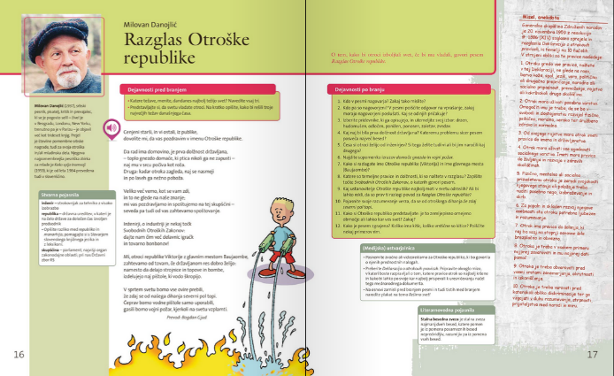

POTEK DELA (navodila za 2 šolski uri)
- Z registracijo oz. s prijavo v iRokus pesem najprej poslušaj (berilo Novi svet iz besed 6, str. 16, klik na ).
- Po poslušanju pesmi razmisli o pomenu besed. Pri razlagi manj znanih besed si pomagaj z razlago v okvirčku Stvarna pojasnila.
- Pesem glasno interpretativno (doživeto) preberi (če imaš možnost, se posnemaj in poslušaj svoje branje po načelih interpretativnega branja; lahko pa pesem doživeto prebereš komu od domačih in jih nagovoriš ter spodbudiš k poslušanju ).
- V zvezek pod književnost zapiši ime avtorja in naslov besedila (glej berilo).
Po prebrani pesmi razmisli o vsebini. Svoje odgovore v celih povedih zapiši v zvezek (vprašanj ni potrebno prepisovati).
Vprašanja za razumevanje in analizo besedila
- Kdo nas nagovarja v pesmi? Zakaj tako meniš?
- Kdo so nagovorjeni? Na podlagi vsebine zapiši, zakaj je nujno, da poslušajo? Kaj se od njih pričakuje?
- S katerimi besedami bi označil govorca: drzen, ponižen, odločen, zvedav, zaletav, hudomušen? Pojasni svojo izbiro v povezavi z vsebino.
- Kako se otroška republika imenuje? Beseda izvira iz latinskega jezika. S pomočjo spletnega brskalnika fran.si razloži besedo.
- Kako se imenuje glavno mesto te države in kaj je ustava (temeljni zakon) Otroške republike v pesmi?
- Otroški pogled na vladanje je sicer nekoliko naiven. Kljub temu pa izpostavlja prave, resnične vrednote, ki so v sodobnem svetu pogosto pozabljene. Katere vrednote najdeš v pesmi?
- Kaj iz sveta odraslih je v Otroški republiki prepovedano?
- Poišči sopomenke izrazov domače gnezdo in vojni požar.

Zapis v zvezek:
Stalna besedna zveza je stalna zveza (besede, ki so pogosto napisane skupaj) iz najmanj dveh besed. Pomena besedne zveze iz posameznih besed ne moremo razbrati in ga razumemo šele na podlagi vseh besed skupaj. Govorimo o prenesenem pomenu (pomeni nekaj drugega kot v resnici, nedobesedni pomen).
Primeri stalnih besednih zvez: imeti zvezane roke = ne more pomagati, čeprav si želi; hodi meter od tal = biti zaljubljen;

S pomočjo spletnega slovarja fran.si razloži naslednje stalne besedne zveze:
- luna ga nosi,
- tišči glavo v pesek,
- vleče se kot kurja čreva.

- Zunanja in notranja zgradba pesmi
Koliko kitic ima pesem? Kaj opaziš pri številu verzov v kiticah? Poišči nekaj rim in jih zapiši.
- IZZIV/NALOGA
Ob besedilu najdeš rubriko Misel, anekdote. Preberi jo. Zapiši svoje razmišljanje: katera izmed pravic iz deklaracije o otrokovih pravicah je po tvojem mnenju najpogosteje kršena? Pogovori se z domačimi o tem in skupaj poiščite ideje, kako bi to spremenili.
Izdelaj oglas (lahko ga napišeš v zvezek, če si vešč uporabe tehnike pa se lahko tudi poigraš in ga posnameš), s katerim bi spodbudil družbo k boljšim odnosom, ravnanju.
Končne zapiske tekom dneva fotografiraj, slike vstavi v wordov dokument in tega naloži v učilnico (google) ali pa posreduj na moj elektronski naslov.
Podala ti bom povratno informacijo o tvojem delu. Vprašanja lahko postavite v učilnici, vabljeni ste tudi k medsebojni izmenjavi mnenj, nasvetov znotraj učilnice.

Uspešno delo in ostanite zdravi.
učiteljica Martina

